聚簇索引：索引和数据是存在一起的，以树的型式，一个表只能有一个聚簇索引，主键索引就是聚簇索引
二级索引：一个表除了主键索引其他都叫二级索引
联合索引：多个key加在一起的索引
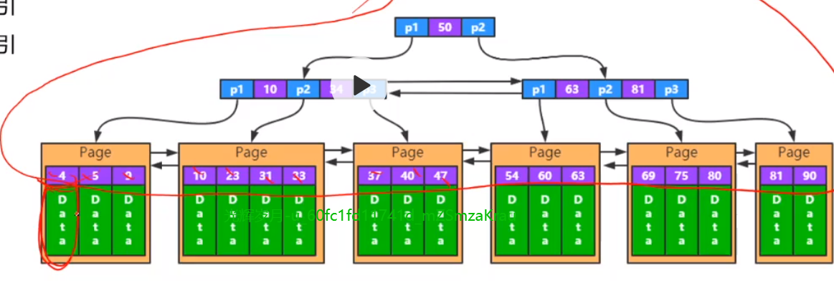
以上4,5,6相当于主键值，data就是行信息

二级索引查找过程，从二级索引里找到主键索引，再从主键索引找到值
先比如手机号是个二级索引，那么先通过手机号找到主键索引再通过主键索引找值

二级索引特性：
除主键索引外都叫二级索引
叶子中存储主键的值
一次查询需要走两遍索引
主键大小会影响所有索引的大小

联合索引：
联合索引是按大小存的，所以要用左匹配
不能跳过中间列
某列使用范围查询，后面的列不能使用索引

索引优化：
存储空间 （索引存的是 data和指针，data就是建字段的字段类型或值，数据页大小是固 定的，字段越大页就越多）
字段大小影响页内节点个数，和树的层数，一般树常用就三层
IO是int和Out
主键选择
自增主键，顺序写入，效率高
随机主键，结点分裂，数据移动
业务主键生成: 时间戳+机器号0+预留空间大小
循环算法
联合索引使用
按索引区分度排序（第一列能筛选的数据越少放前面，比如手机放城市前面）
覆盖索引：
索引下推：
字符串索引
设置合理长度，设置区分度高的字段
开支持%开头的查询，%号放后面的可以支持

索引失效问题分析：
索引失效场景分析：
A=xx OR B = xx
5.1后有引入index merge索引合并技术，可以使用

隐式类型转换会失效，比如 手机号是字符串类型但你按数字去查索引会失效
索引里包含计算会失效 比如：where age = age -2
数据范围影响：
条件超出索引范围相当于全盘扫描

mysql库表设计实践
联合索引：优于多列独立索引
数据库字符集使用utf8mb4
VARCHAR按实际需要分配长度
文本字段建义使用VARCHAR
时间字段建议使用long
枚举字段建议使用tinyint
交易金额建议使用long
禁止使用 % 前导查询
禁止在索引列使用计算条件

表必须有主键，建义使用业务主键
单张表索引为不超过5个
单个索引字段数不超过5个
字符串索引使用前缀索引，前缀长度开功发过10个字符

分库分表实践
是否分表
建议单表不超过1kw
分表方式
取模：存储境均匀&访问均匀 取余到128个表中，key mod 128 如果等于1 就到1表中 等于2就到2表中 ，key = uid
按时间：冷热库
分库
按业务垂直分
水平查分多个库 128个表 按各32个分到四个库里

分库分表方案
垂直拆分
宽表折多个表
水平拆分
读写均匀
冷热库拆份 ----把多数据分成多个表

分库分表--案例分享
- 用户库分表
表字段：uid,phone,nickname,url,... 索引在uid,phone
用uid Mod 128 结果是0则访问 用户表0,1就访问用户表1
按查询比重大的做分表片键
建一个映射表，用手机号和其他信息找到uid表再得出去哪个表找数据
业务架构存储计算分离，不能用join
- 商品库分表
基因注入法：pid,和uid 都包含一个公共字段可以通过这个字段获取要取哪个表数据
- 系统消息库分表

分库分表
分表分少了怎么办

分库分表引发的问题

请求路由：
写入路由
查询路由 ---分页查询怎么办

Sharding JDBC
客户端集成
Sharding-proxy
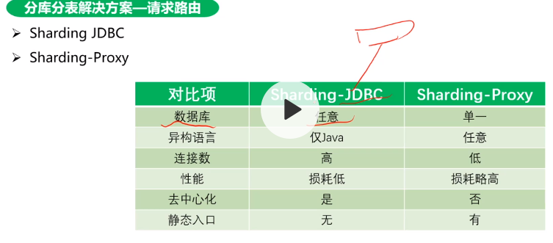

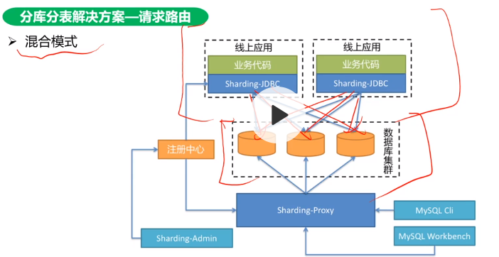
分布式事务---业务尽量规避
强一致
两阶段提交 2pc
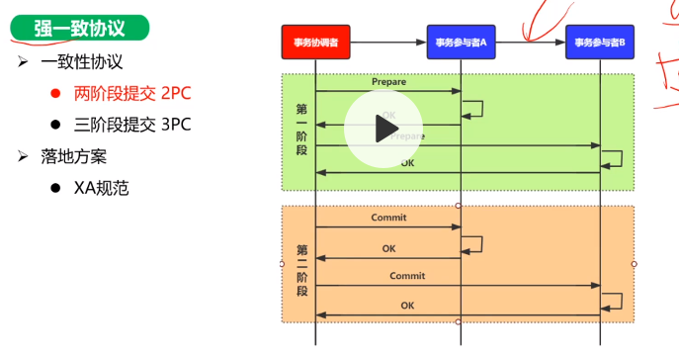
三阶段提交 3pc
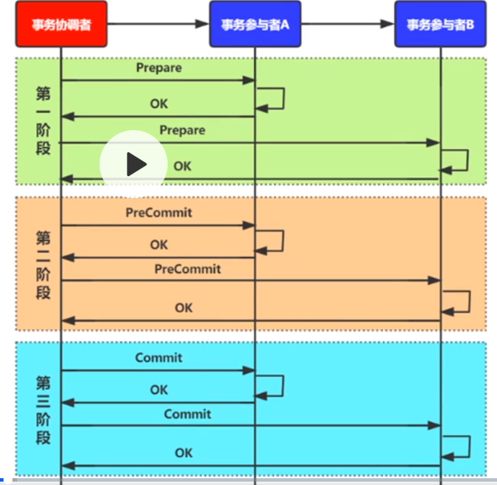

XA规范
资源管理器-事务参与者
事务管理器-事务协调者
柔性事务
TCC (try-confirm-cancel)
尝试执行业务，预留资源
确认执行业务，使用try阶段资源
取消执行业务，释放try阶段预留的资源

SAGA模型
一个分布式事务拆分为多个本地事务
本地事务都有相应的执行模块和补偿模块
事务管理器负责在事务失败时调度执行补偿逻辑
事务消息
简化了分布式事务模型
对业务友好

